

**专题6第三单元化学能与电能转化课后练习卷2021-2022学年高一苏教版（2020）必修第二册**

**一、单选题（共16题）**

1.一种新型的燃料电池，它以多孔镍板为电极插入KOH溶液中，然后分别向两极通入溶液乙烷和氧气。有关此电池的推断正确的是（   ）

A. 负极反应为14H2O+7O2+28e-=28OH-                        B. 放电一段时间后，负极周围的pH升高  
C. 每消耗1molC2H6 ， 则电路上转移的电子为14mol     D. 放电过程中KOH的物质的量浓度不变

2.用惰性电极电解物质的量浓度相同、体积比为1：3的CuSO4和NaCl的混合溶液，可能发生的反应有(   )

①2Cu2++2H2O 2Cu+4H++O2↑

②Cu2++2Cl- Cu+Cl2↑

③2Cl-+2H2O 2OH-+H2↑+Cl2↑

④2H2O 2H2↑+O2↑

A. ①②③                                 B. ①②④                                 C. ②③④                                 D. ②④

3.天然气报警器的核心是气体传感器，当空间内甲烷达到一定浓度时，传感器随之产生电信号并联动报警，工作原理如图所示，其中 $O^{2−}$ 可以在固体电解质 ${ZrO}_{2}−{Na}_{2}O$ 中移动。当报警器触发工作时，下列说法正确的是（   ）

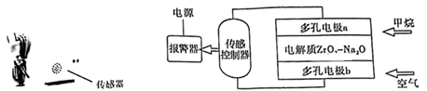

A. 多孔电极 $a$ 发生氧化反应  
B. $O^{2−}$  在电解质中向电极 $b$ 移动  
C. 多孔电极 $b$ 极的电极反应式为 $4{OH}^{−}−4e^{−}{=O}_{2}↑+2H_{2}O$  
D. 当标准状况下 $56mL$ 的甲烷在多孔电极 $a$ 完全反应时，流入传感控制器电路的电子有 $0.04mol$

4.锌铜原电池装置如图所示，下列说法正确的是（   ）

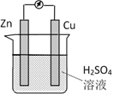

A. Cu是负极                                                           B. 反应一段时间后，溶液显蓝色  
C. Zn棒发生反应：Zn-2e-=Zn2+                           D. 该装置实现电能向化学能的转化

5.电浮选凝聚法处理酸性污水的工作原理如图所示。下列说法错误的是(   )

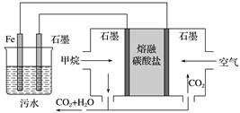

A. 铁电极的电极反应式为Fe－2e－=Fe2＋  
B. 若左池石墨电极产生44.8 L(标准状况)气体，则消耗1.0 mol甲烷  
C. 通入甲烷的石墨电极的电极反应式为CH4＋4CO32-－8e－=5CO2＋2H2O  
D. 为了增强污水的导电能力，可向污水中加入适量工业用食盐

6.在N－羟基邻苯二甲酰亚胺（NHPI）介质中，可实现醇向醛的转化，原理如图。下列说法错误的是（   ）

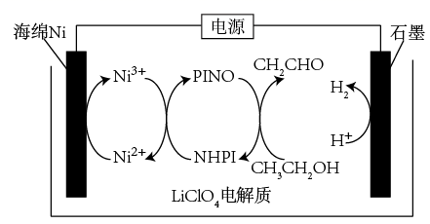

A. 石墨电极作阴极                                                  B. 理论上NHPI的总量在反应前后不变  
C. ${CH}_{3}{CH}_{2}OH\begin{aligned}\underset{_}{\underset{_}{通电}} \\ \end{aligned}{CH}_{3}{CHO+H}_{2}↑$                      D. 每消耗1mol乙醇，产生22.4mL氢气

7.硫含量是生铁质量的重要指标，精确测定铁水中硫含量是高炉炼铁过程中的重要任务，利用硫化物固体电解质浓差电池定硫工作原理如图所示，电池两边产生一定硫分压差时，两极会产生相应的电势，若已知某硫分压(p's2)，测定其电池电势，则可通过公式计算得出另一硫分压(p"s2)，从而确定铁水中的硫含量，N电极反应为S2(p"s2)＋2Mg2＋＋4e-=2MgS。下列有关该浓差电池说法正确的是(   )

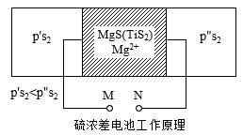

A. M极电势比N极电势高                                                      B. 该电池为电解池  
C. M极上的电极反应式：2MgS-4e-=2Mg2＋+S2(p"s2)      D. Mg2＋从左向右移动

8.某同学按图示装置进行实验探究，电极材料为石墨，下列说法正确的是（   ）

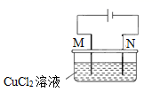

A. 电极N为阴极，电极上有红色物质生成                B. 电极M为正极，电极上有气体产生  
C. 一段时间后，溶液质量增加                                 D. 该装置是将化学能转化为电能

9.新型锂空气电池能量密度高、成本低，可作为未来电动汽车的动力源，其工作原理如右图所示。下列有关该电池的说法正确的是（   ）

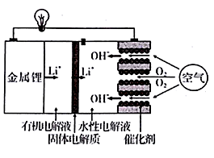

A. 充电时，金属锂为阳极                                        B. 放电时，正负两极周围都有LiOH  
C. 放电时，每消耗22.4LO2 ， 转移4mol电子         D. 放电和充电时，Li+迁移方向相反

10.Mg-AgCl电池是一种以海水为电解质溶液的水激活电池。下列叙述错误的是（   ）

A. 负极反应式为Mg-2e-=Mg2+                          B. 正极反应式为Ag++e-=Ag  
C. 电池放电时Cl-由正极向负极迁移                    D. 负极会发生副反应Mg+2H2O=Mg（OH）2+H2↑

11.由Fe和Pt构成的原电池装置如图所示，下列叙述正确的是（   ）

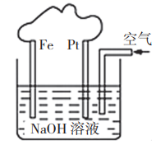

A. 该装置中Pt为正极，电极反应为 $O_{2}+2H_{2}O+4e^{−}=4OH^{−}$ 
B. 该装置中Fe为负极，电极反应为 $Fe−2e^{−}=Fe^{2+}$ 
C. 溶液中 $Na^{+}$ 向Fe极移动  
D. 该原电池装置的最终产物是 $Fe{(OH)}_{2}$

12.下列离子方程式正确的是（   ）

A. 如图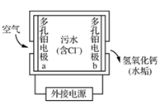， 铂电极a反应：O2+4e-+2H2O=4OH-  
B. 氯气溶于水：Cl2+H2O H++Cl-+HClO  
C. 醋酸溶解氢氧化钙水垢：Ca(OH)2+2H+=Ca2++2H2O  
D. 漂白粉溶液在空气中失效：ClO-+CO2+H2O=HClO+HC $O_{3}^{−}$

13.下列说法正确的是（    ）

A. 铅蓄电池放电时，正极与负极质量均增加  
B. 手机、电脑中使用的锂电池属于一次电池  
C. 二次电池充电时，正极与外接电源的负极相连  
D. 燃料电池工作时，燃料在电池中燃烧，热能转化为电能

14.下列关于铜电极的叙述正确的是（   ）

A. 铜锌原电池中铜是负极  
B. 用电解法精炼粗铜时粗铜作阴极  
C. 在镀件上电镀铜时可用铜作阳极  
D. 电解食盐水时铜作阳极

15.质子交换膜燃料电池(PEMFC)常作为电动汽车的动力源。该燃料电池以氢气为燃料，空气为氧化剂，铂作催化剂，导电离子是H+。下列对该燃料电池的描述中正确的是(   )

①正极反应为：O2+4H++4e-=2H2O

②负极反应为：2H2-4e-=4H+

③总的化学反应为：2H2+O2 2H2O

④氢离子通过电解质向负极移动

A. ①②                                B. ②③④                                C. ①② ③                                D. ①②③④

16.利用人工模拟光合作用合成甲酸的原理为：

2CO2+2H2O 2HCOOH+O2 ， 装置如图所示，

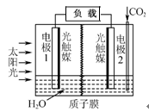

下列说法不正确的是（   ）

A. 电极1周围pH增大                                              B. 电子由电极1经过负载流向电极2  
C. 电极2的反应式：CO2+2H++2e－=HCOOH       D. 该装置能将太阳能转化为化学能和电能

**二、综合题（共4题）**

17.化学反应有物质的变化过程中还有能量的转化，据此回答下列问题：

（1）已知甲醇的燃烧热为725.8kJ·mol－1 ， 写出表示其燃烧热的热化学方程式：________。

（2）已知反应2HI(g)＝H2(g)＋I2(g)的△H＝＋11kJ·mol－1 ， 1mol H2(g)、1mol I2(g)分子中化学键断裂时分别需要吸收436kJ、151kJ的能量，则1mol HI (g)分子中化学键断裂时需吸收的能量为________kJ。

（3）己知：CO(g)＋2H2(g) →CH3OH(g)△H1＝－90.1 kJ·mol－1；3CH3OH(g)  CH3CH＝CH2(g)＋H2O(g) △H2＝－31.0 kJ·mol－1则CO与H2合成CH3CH＝CH2的热化学方程式为________。

（4）甲醇－空气燃料电池(DMFC)是一种高效能、轻污染电动汽车的车载电池。其工作原理示意如图：

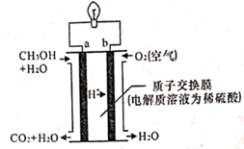

则其负极反应式为________。

18.能源短缺是人类社会面临的重大问题。甲醇是一种可再生能源，具有广泛的开发和应用前景。

（1）工业上一般采用下列两种反应合成甲醇：

反应 I：CO ( g) + 2H2(g)⇌CH3OH ( g) Δ*H*1

反应 II：CO2(g)+ 3H2( g)⇌CH3OH(g) + H2O( g) Δ*H*2

①上述反应符合“原子经济”原则的是       (填“I”或“II”)

②下表所列数据是反应 I 在不同温度下的化学平衡常数 (*K* )：

|  |  |  |  |
| --- | --- | --- | --- |
| 温度 | 250℃ | 300℃ | 350℃ |
| K | 2. 041 | 0. 270 | 0. 012 |

由表中数据判断Δ*H*1      0   (填“＞”、“＜ ”或“=”)。

③某温度下 ，将 2mol CO 和6 mol H2充入 2 L 的密闭容器中，充分反应，达到平衡后，测得 *n* (CO)=0.4 mol，则CO的转化率为       ，此时的温度为      ℃(从上表中选择)。

（2）已知在常温常压下 ：

①2CH3OH (l)+ 3O2(g) = 2CO2(g) + 4H2O(g) Δ*H*=-1 275.6kJ• mol-1

②2CO (g) + O2(g) = 2CO2(g) Δ*H*= - 566.0kJ• mol-1

写出甲醇不完全燃烧生成一氧化碳和气态水的热化学方程式       。

（3）用如图所示的装置电解K2SO4溶液同时制备H2SO4和 KOH 溶液， II 中装入K2SO4溶液( a、b 是离子交换膜)，下列有关分析正确的是_________。

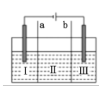

A.I 区生成H2SO4  
B.a 是阴离子交换膜  
C.II 区中的K+进入 I 区  
D.III区溶液的 pH 会升高

19.某兴趣小组的同学用如图所示装置研究有关电化学的问题。当闭合该装置的电键时，观察到电流表的指针发生了偏转。

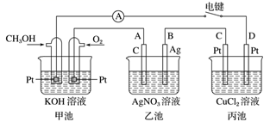

请回答下列问题：

（1）甲池为________(填“原电池”“电解池”或“电镀池”)，通入CH3OH电极的电极反应式为________。

（2）乙池中A(石墨)电极的名称为________(填“正极”“负极”“阴极”或“阳极”)，总反应式为________。

（3）当乙池中B极质量增加5.40 g时，甲池中理论上消耗O2的体积为________mL(标准状况下)，丙池中________极(填C或D)析出________g铜。

（4）若丙中电极不变，将其溶液换成NaCl溶液，电键闭合一段时间后，甲中溶液的pH将________(填“增大”“减小”或“不变”)；丙中溶液的pH将________(填“增大”“减小”或“不变”)。

（5）一种以肼(N2H4)为液体燃料的电池装置如图所示。该电池用空气中的氧气作氧化剂，KOH作电解质。负极反应式为________；正极反应式为________。

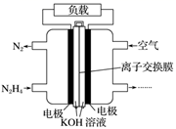

20.

（1） ${\text{CO}}_{\text{2}}$ 回收利用是科学研究的热点课题。已知几种物质的相对能量如下：

|  |  |  |  |  |
| --- | --- | --- | --- | --- |
| 物质 | ${\text{CO}}_{\text{2}}\text{(g)}$ | $\text{CO(g)}$ | ${\text{H}}_{\text{2}}\text{O(g)}$ | ${\text{H}}_{\text{2}}\text{(g)}$ |
| 相对能量/kJ/mol | －393.5 | －110.5 | －242 | 0 |

计算反应 ${\text{CO}}_{\text{2}}{\text{(g)+H}}_{\text{2}}\text{(g)}\overset{}{\underset{}{⇌}}{\text{CO(g)+H}}_{\text{2}}\text{O(g)}$ 生成2molCO时________(填“吸收”或“放出”)的热量是________kJ。

（2）中国科学院长春应用化学研究所在甲醇燃料电池技术方面获得新突破，组装出了自呼吸电池及主动式电堆，甲醇燃料电池的工作原理如图所示(电池总反应为： ${\text{2CH}}_{\text{3}}{\text{OH+3O}}_{\text{2}}{\text{=2CO}}_{\text{2}}{\text{+4H}}_{\text{2}}\text{O}$)

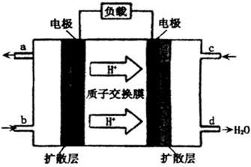

①该电池工作时，b口通入的物质为________，c口通入的物质为________。

②该电池负极的电极反应式为________。

③工作一段时间后，当6.4g甲醇完全反应生成CO2时，电子转移的数目为________。

**答案部分**

一、单选题

1.【答案】 C

2.【答案】 C

3.【答案】 A

4.【答案】 C

5.【答案】 B

6.【答案】 D

7.【答案】 D

8.【答案】 A

9.【答案】 D

10.【答案】 B

11.【答案】 A

12.【答案】 B

13.【答案】 A

14.【答案】 C

15.【答案】 A

16.【答案】 A

二、综合题

17.【答案】 （1）CH3OH(l)+ O2(g) = CO2(g) + 2H2O(l) ΔH＝－725.8kJ·mol－1  
（2）299  
（3）3CO(g) + 6H2(g) CH3CH=CH2(g)+3H2O(g) ΔH＝－301.3kJ·mol－1  
（4）CH3OH－6e－+ H2O = CO2 + 6H+

18.【答案】 （1）I；＜；80 %；250  
（2）CH3OH(l)+O2(g)=CO (g) +2H2O (g) ΔH=- 354.8kJ • mol-1  
（3）C

19.【答案】 （1）原电池；CH3OH－6e-＋8OH-=CO32-＋6H2O  
（2）阳极；4AgNO3＋2H2O 4Ag＋O2↑＋4HNO3  
（3）280；D；1.60  
（4）减小；增大  
（5）N2H4－4e-＋4OH-=N2↑＋4H2O；O2＋4e-＋2H2O=4OH-

20.【答案】 （1）吸收；82  
（2） ${\text{CH}}_{\text{3}}\text{OH}$； ${\text{O}}_{\text{2}}$； ${\text{CH}}_{\text{3}}{\text{OH-6e}}^{\text{-}}{\text{+H}}_{\text{2}}{\text{O=CO}}_{\text{2}}{\text{+6H}}^{\text{+}}$； $\text{1.2}N_{\text{A}}$